安徽唯嵩光电科技有限公司
企业简介：
安徽唯嵩光电科技有限公司位于安徽省合肥高新技术开发区，成立于2009年7月。是一家专业从事粮食烘干、粮食精选 、工业分选和果蔬分拣设备研发、生产、销售与服务为一体的高新技术企业。公司拥有实力雄厚的技术团队，具有强大的研发能力和丰富的实践经验，尤其在视觉检测及自动控制领域拥有核心技术优势。立足机器视觉和人工智能技术，唯嵩研制开发了三大类产品线，以CCD为技术核心的色选机系列产品，与台湾合资开发的唯嵩久阳烘干机系列产品和以AI算法为核心的果蔬智能分拣设备。
VSEE还可以根据客户的个性化需求，依据产品特点和加工要求，提供包含设计、制造、安装、调试及技术培训、服务等一体化的全套解决方案。
唯嵩始终坚持以“客户为中心”，奉行“安全、高效、精准”的行为准则，并以先进的设计理念和专业的技术服务为每一位客户提供系统化的解决方案，切实响应客户需求，真正提高客户生产效益，为客户创造更多价值，与广大客户一起开拓新价值，共创新未来。

基本信息：
成立时间：2009年7月17日
注册资本：2045万元
占地面积：50亩（33000平米）
建筑面积：规划总面积44000平米
主营产品：色选机、烘干机、果蔬分拣机等。
公司官网：www.ahvision.cn
公司实图展示
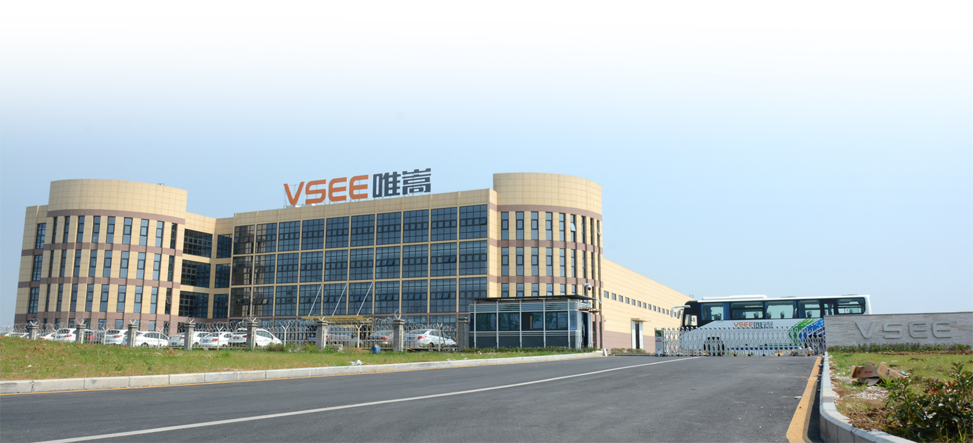
公司厂区外貌图
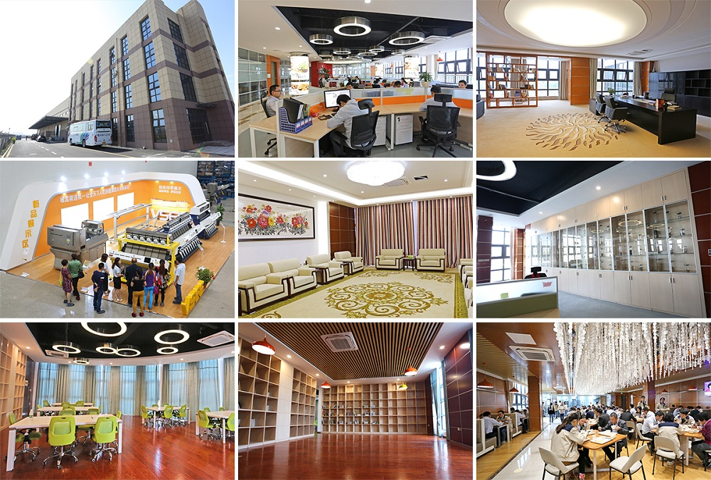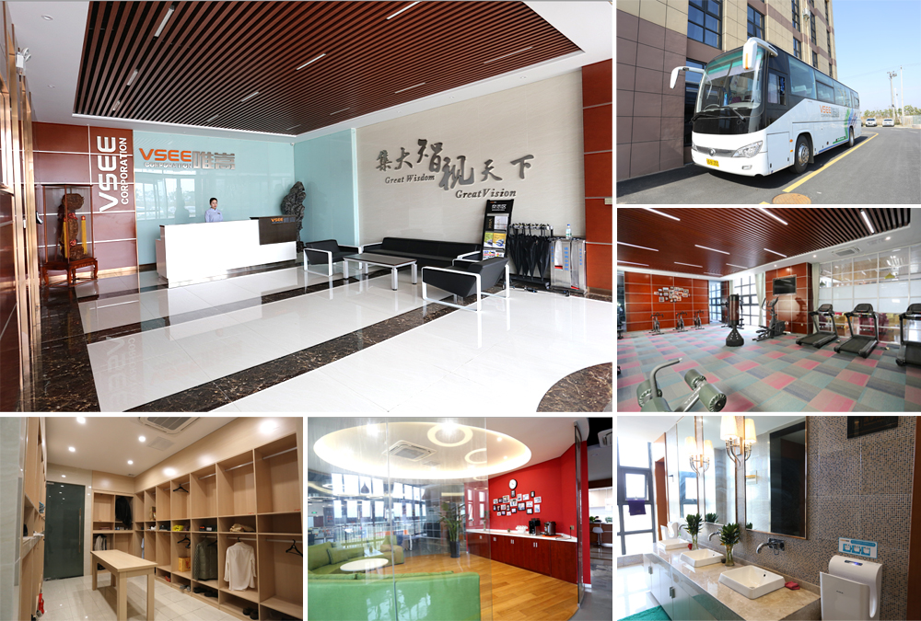
办公区
健身房
餐厅

更衣室
休息区

